Муниципальное дошкольное образовательное учреждение
Михайловский детский сад «Уголёк» третьей категории

Обобщение опыта работы по теме:
«Воспитание гражданственности у
дошкольников через метод проектов»

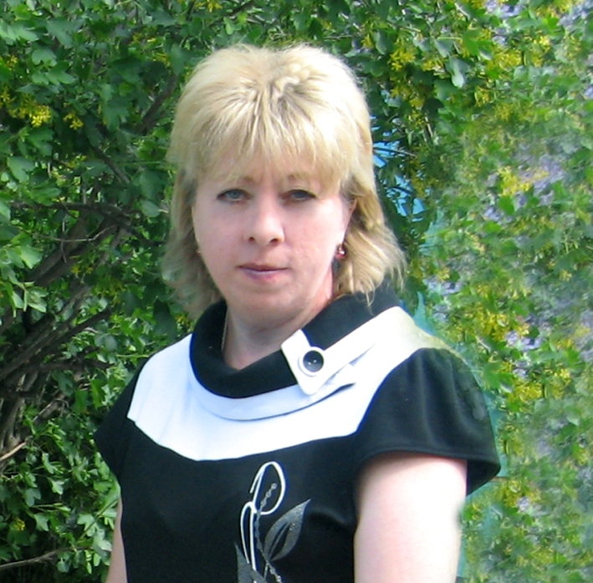

Муршель Светлана Николаевна
воспитатель I категории

Почему Вы выбрали эту профессию?
Мне всегда нравилось играть в школу и в детский сад. С ранних лет я понимала, что педагогика - это то, что мне интересно, это то, что меня завлекает и дает возможность самовыразиться, и самореализоваться. Когда встал вопрос о выборе профессии, я ни минуты не колебалась, и выбрала профессию воспитатель. Почему именно дошкольное воспитание? Потому что дети - это наше будущее. В них необходимо с детства вкладывать душу, сердце, все то, что мы хотели бы видеть в людях следующих поколений. Смотря в их детские глаза, хочется сделать для них мир ярче и добрее. Хочется сделать так, чтобы им было легче адаптироваться в современном обществе, чтобы каждый из них нашел свое место в жизни.
Что Вы считаете своим высшим достижением в работе с детьми?
Своим высшим достижением в работе с детьми я считаю любовь детей и их доверие. Встречи, письма, телефонные звонки, «sms» – это мир, созданный мною и моими детьми. Как радостно, выпуская детей в школу, слышать от них и их родителей тёплые слова. Становится грустно от расставания, будто отрывается частица твоей души. Ещё часто прибегают первоклассники в школьной в форме в родную группу и спешат поделиться своей радостью, первыми успехами в школьной жизни. Приятно, когда, проходя по улице, прохожий тихим голосом произносит: «Здравствуйте! Вы помните меня? Я Ваш воспитанник». Я горжусь своей профессией. За двадцать лет работы с детьми ни разу не пожалела что выбрала эту интереснейшую профессию.
Ваши основные принципы работы с детьми?
«Я не такой как ты, ты не лучше и не хуже меня, ты просто другой» Этот рериховский подход к вопросу о самоценности личности человека сегодня чрезвычайно близок мне, как воспитателю. Реалии современной жизни доказывают, что нельзя учить «всех всему», каждый ребёнок должен иметь право на выбор с учётом индивидуальных склонностей, интересов и дальнейших жизненных планов.
Как Вы представляете идеальный детский сад будущего?
Воспитатели все больше внимания уделяют обучению, а не развитию или воспитанию, и все чаще стремятся сформировать представления, а не чувства. Развитие детей не возможно без привлечения в процесс воспитания специалистов дополнительного образования, психолога, логопеда. Воспитание чувств не может быть без тесной связи детей, родителей и педагогов.
Детский сад будущего – территория счастья и психологического благополучия всех детей, способных сосуществовать в коллективе сверстников; территория интересных дел, которые вместе с детьми (а не за детей) придумывают и реализуют взрослые; территория ответственности родителей за то, чтобы каждодневная жизнь их детей была интересной и насыщенной.

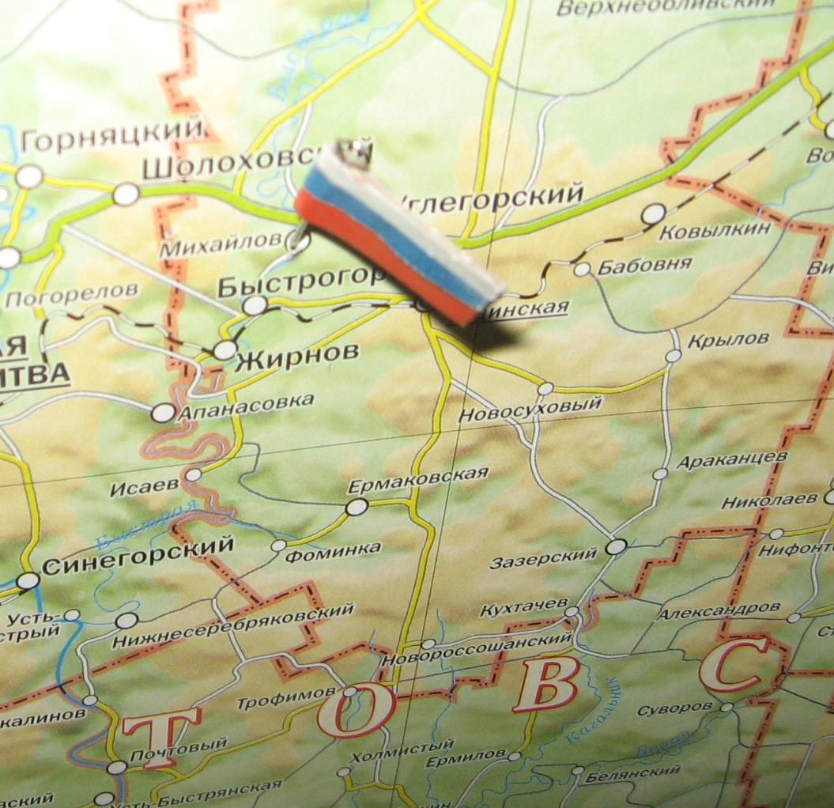
Первые чувства гражданственности и патриотизма. Доступны ли они малышам? Исходя из моего опыта работы в этом направлении, можно дать утвердительный ответ: дошкольникам, особенно старшего возраста, доступно чувство любви к родному краю, родной природе, к своей Родине. Моя задача как педагога – как можно раньше пробудить в растущем человеке любовь к родной земле, с первых шагов формировать у детей черты характера, которые помогут ему стать человеком и гражданином общества, воспитывать любовь и уважение к родному дому, детскому саду, родной улице, чувство гордости за достижения страны, любовь и уважение к армии, гордость за мужество воинов, развивать интерес к доступным ребёнку явлениям общественной жизни.
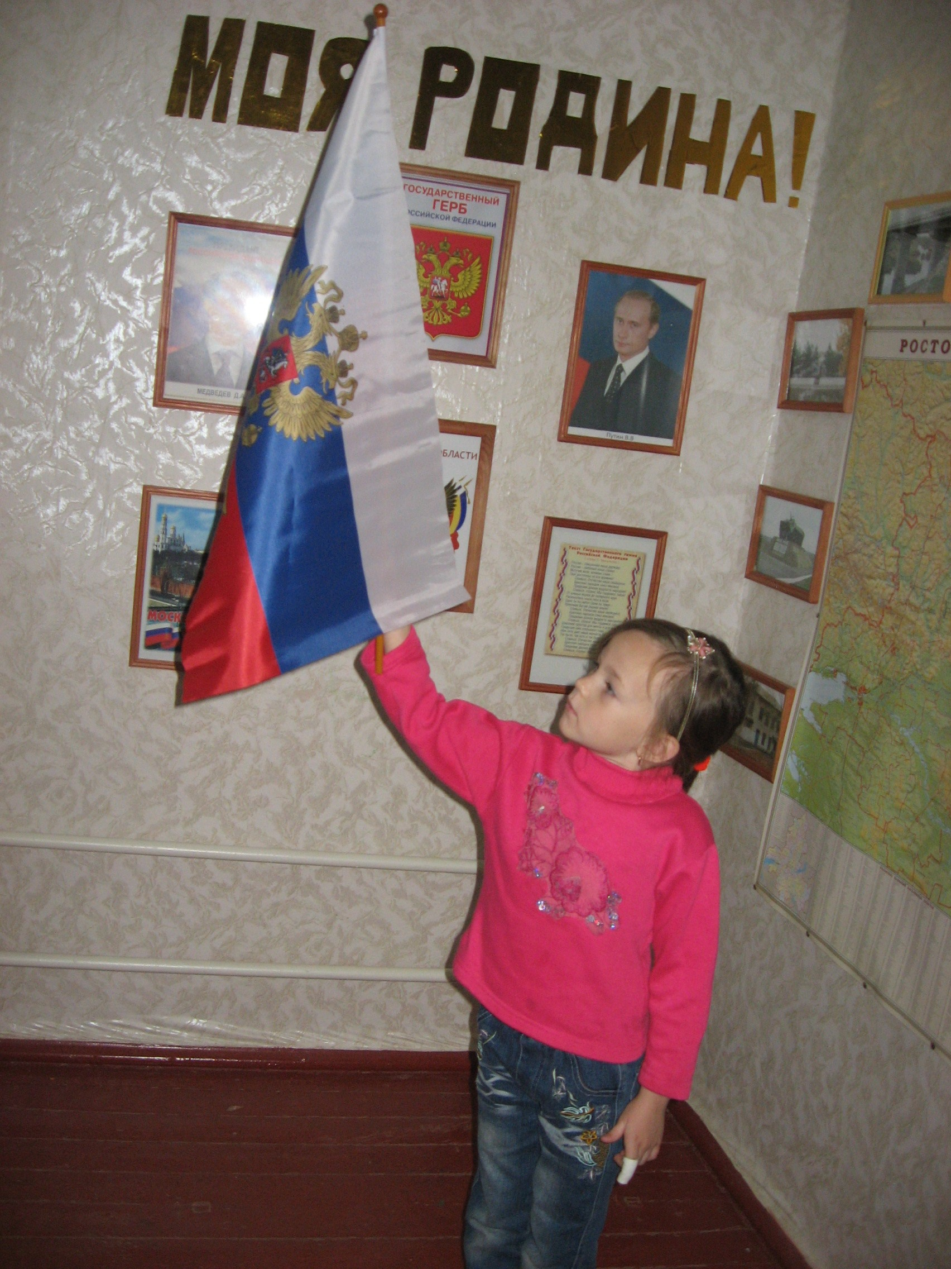
Работая над проблемой воспитания гражданственности я использую элементы метода проектов, который является для дошкольников инновационным. Он направлен на развитие личности ребёнка, его познавательных и творческих способностей. Так, например, в 2009-2010 учебном году мной был начат проект «Я – часть моей Родины».
Основной целью данного проекта является:
- воспитание гражданина, живущего в демократичном обществе, уважающего права других;
- подготовка дошкольника к жизни в условиях многонационального общества;
- обновление содержания и методов работы с детьми по гражданскому воспитанию через создание проблемных, игровых и познавательных ситуаций в различных видах деятельности способствующих осмыслению детьми прав ребенка, развитию самооценки, чувства собственного достоинства.
Для реализации поставленных целей ставлю следующие задачи:
  - Изучение прав человека дошкольниками через игровые технологии.
  - Развитие «Я – сознания» ребёнка, свободы самовыражения и самопрезентации.
  - Содействие постоянному обогащению развивающей педагогической среды, направленной на формирование человека – гражданина.
  - Знакомство старших дошкольников с культурно – историческим наследием страны, региона, хутора.
  - Обучение детей творческому и ненасильственному решению конфликтов и проблем, воспитание толерантности к чужому мнению.
  - Последовательное конструирование процесса взаимодействия с семьёй каждого воспитанника для объединения усилий по гражданственному воспитанию детей.
Проект состоит из нескольких направлений, каждое из которых так же является проектом.
Первое направление: «Я и моя семья».
Все начинается с родного дома и матери – хранительницы семейного очага. Эта задача традиционно решалась в детских садах, но сегодня возникла необходимость сделать работу в этом направлении более содержательной.
Семья переживает не лучшие времена. Стремясь заработать на хлеб насущный, родители все меньше уделяют внимание детям и их воспитанию, растет число неполных семей.
Мы говорим о воспитании любви к Родине, а оказываемся не в состоянии воспитать у ребенка любовь к самому близкому – к родному дому и детскому саду, а ведь это основа основ патриотического воспитания, его первая и самая важная ступень.
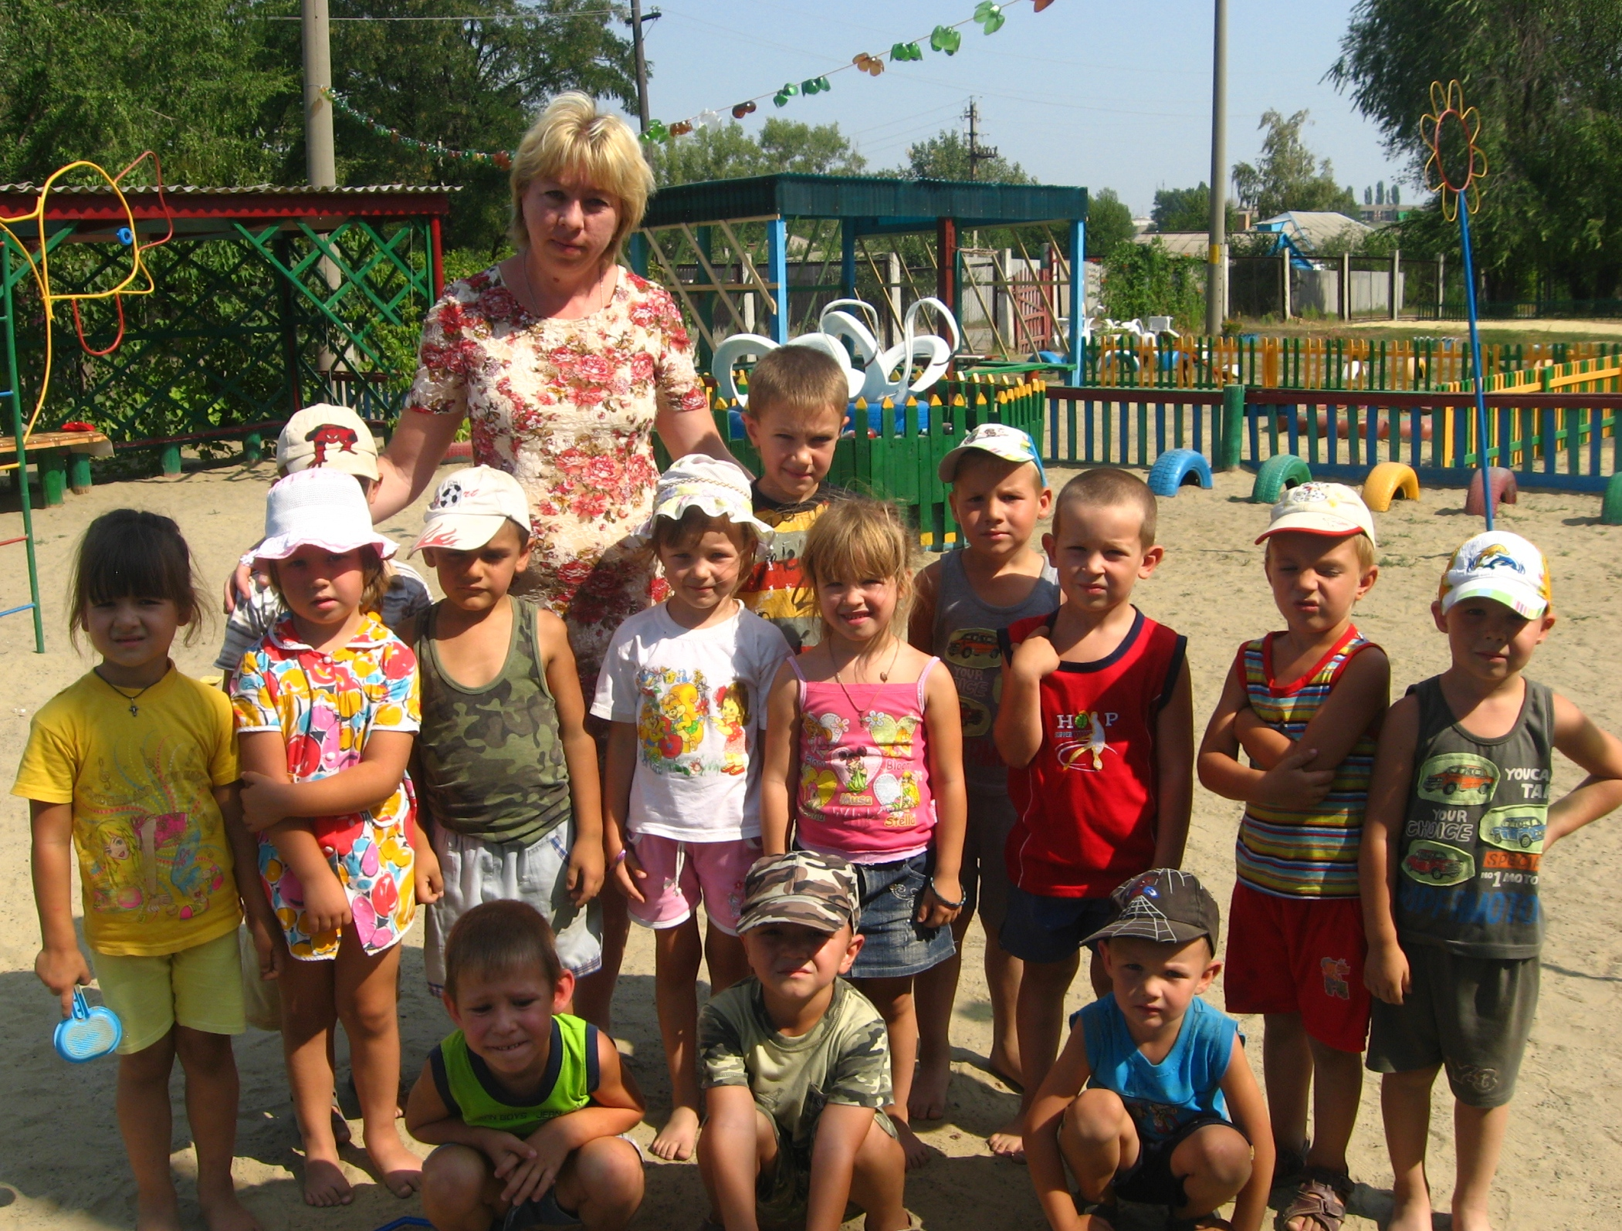
Второе направление: «Мир людей».
Это направление работы я определяю следующим содержанием: родившись, человек становиться частью общества. Сначала – это семья, группа детского сада, соседи, но уже в этих маленьких сообществах действуют разные правила и традиции, которые выполняют все члены этого сообщества. В жизни также существуют правила: правила дорожного движения, правила безопасности, правила гигиены, правила поведения в общественных местах. В обществе взрослых, помимо правил, действуют законы. Выполнение законов обязательно для всех в равной степени.
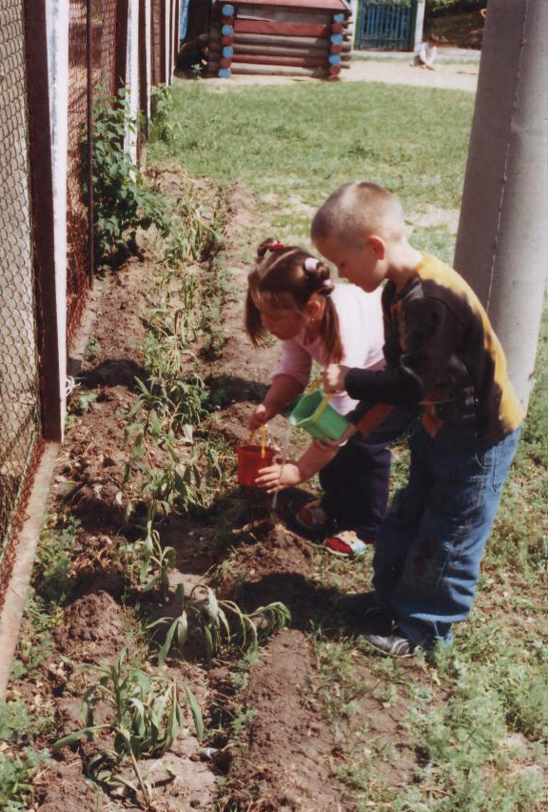
Для развития интереса к «миру людей» и обогащения их представлений о социальной действительности мы посещали музеи, библиотеки, проводили выставки, праздники, экскурсии и прогулки, смотрели фильмы на соответствующую тему.
Третье направление: «Человек-труженик».
В процессе работы по гражданскому воспитанию должны решаться, на мой взгляд, более широкий круг задач. Это, обязательно, воспитание уважительного отношения к человеку-труженику и результатам его труда.
- В первую очередь я знакомлю с трудом людей своего края, хутора (хлебороб, тракторист, доярка, шахтер и т.д.). Воспитываю гордость за результаты их труда.
- Труд ребенка-дошкольника невелик и несложен. Однако он необходим для формирования его личности. Ребенок должен иметь желание сделать что-то для друга, для воспитателя, для группы, для детского сада и т.д.
- Организовываю в детском саду и дома труд, направленный на общую пользу.
Четвертое направление: «Экология»
Гражданское воспитание и экология. Какая может быть взаимосвязь между этими понятиями? Законы природы не зависят от законов государства, от традиций народа, от его истории. Но я считаю, что воспитатель должен не только дать представление о природе и ее законах, но и научить видеть ее красоту, жить с ней в мире и добрососедстве, защищать ее.
Пятое направление: «Родина моя – бескрайняя Россия»
Одно из направлений моей работы по гражданскому воспитанию – это воспитание любви к своей Родине. Дошкольник, прежде всего, должен осознать себя неотъемлемой частью своей малой Родины, потом гражданином России и не только жителем планеты Земля.
Знакомство детей со своей страной и, прежде всего, со своим родным краем, позволит полюбить свою землю, на которой родился. Серия занятий посвященных изучению государственной символики и истории ее возникновения, экскурсии по родным местам воспитывает у детей чувство гордости за то, что они родились в России. Уже к 4-5 годам дети наизусть знают гимн России, знают обозначение каждого цвета российского флага, достопримечательности своего хутора.
Шестое направление: «История»
Как научить детей любить не придуманную нами Родину, а такую, какая она есть. Любить и беречь можно только то, что чувствуешь, знаешь, понимаешь. Чем нам можно гордиться, так это своей историей. Мне хочется пробудить в детях чувство гордости за русских людей, давших миру великих полководцев и мыслителей, освободителей мира от фашизма, и первопроходцев космоса.
Нашим детям есть чем гордиться, они не должны расти Иванами, не помнящими родства.
Седьмое направление: «Культура».
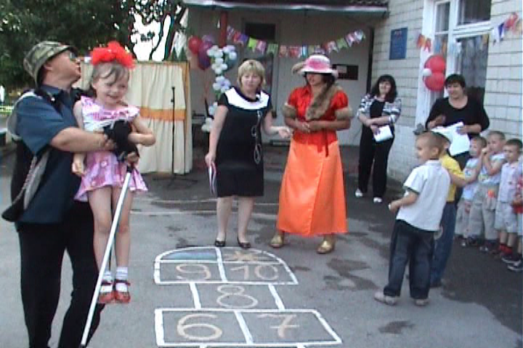
Раздел «Культура» - еще одно направление в моей работе. Содержание этого раздела:
- Праздники: народные, обрядовые, посвященные памятным датам.
- Развлечения.
- «Поклонимся великим тем годам» - освоение историко-культурного наследия с опорой на памятные даты календаря.
Метод проектов актуален и очень эффективен. Он даёт ребёнку возможность экспериментировать, синтезировать полученные знания, развивать творческие способности и коммуникативные навыки, что позволяет ему успешно адаптироваться к дальнейшей жизни.

